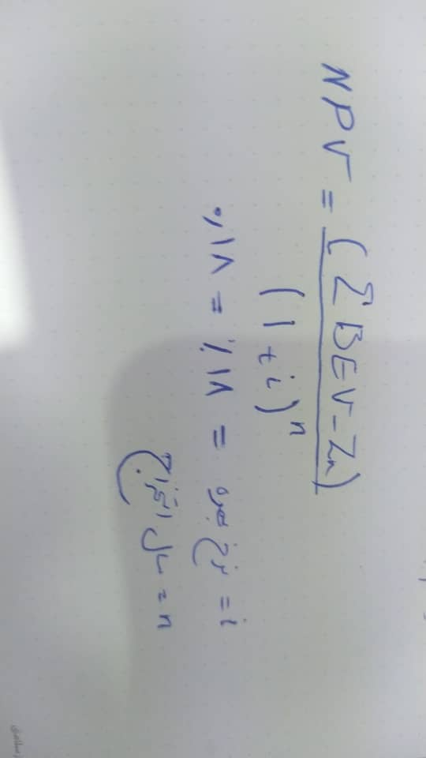

لول اول zc=2738

لول دوم zc=2734

سوم zc=2730

چهارم zc=2726

پنجم zc=2722

ششم zc=2718

ابعاد بلوک ها توی هر راستا رو ستون های XINC ZINC YINC مشخص کردن

یعنی توی راستای ایکس ۱۰ متر

در راستای وای ۵ متر

و در راستای زد ۴ متر هست

در نتیجه فاصله مرکز به مرکز هر بلوک توی راستای ایکس دقیقا ۱۰ متر و توی راستای وای هم ۵ متره

برای لول اول بلوک شماره ۵۴۵۳

لول دوم بلوک شماره ۷۵۶۴

لول سوم بلوک ۷۵۶۳

لول چهارم بلوک ۷۵۶۲

لول پنجم بلوک ۷۵۶۷

لول ششم بلوک ۷۲۰۰